Министерство культуры Пермского края
МБУК «Ильинский краеведческий музей»
ФГБОУ ВО «Пермский государственный гуманитарно-педагогический университет»

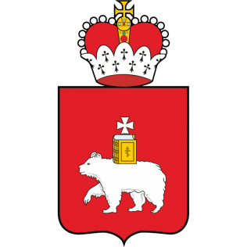 |  | 

ИНФОРМАЦИОННОЕ ПИСЬМО

Чёрмозский историко-краеведческий музей (филиал МБУК «Ильинский краеведческий музей») приглашает принять участие в краевой научно-практической конференции «Музейная педагогика: образование в музее, музей в образовании».

Сроки проведения конференции: 29 ноября 2024 г.

Цель конференции: обсуждение актуальных вопросов музейной педагогики и перспектив её развития в контексте изучения культурного наследия России и духовно-нравственного воспитания подрастающего поколения, выявление эффективных практик музейно-образовательной деятельности.
Задачи конференции:
- Укреплять образовательные и научные связи между музеями, образовательными учреждениями и научным сообществом;
- Способствовать распространению результатов научно-исследовательской деятельности в области музейной педагогики и опыта реализации музейных образовательных программ с разными целевыми аудиториями;
- Содействовать повышению уровня компетентности музейных и педагогических работников в вопросах использования потенциала музейной педагогики.

Тематические направления конференции:
1. Роль музейных экспозиций и культурно-образовательных программ в формировании культурной идентичности посетителей музея, развитии их познавательных и творческих способностей.
2. Современные методы, формы и средства музейной педагогики; особенности формирования вспомогательного музейного фонда для музейно- педагогической деятельности.
3. Специфика работы с различными категориями посетителей музея, специальные образовательные программы для семейной аудитории.
4. Использование музейных ресурсов для реализации образовательных программ всех уровней общего и профессионального образования, дополнительного образования детей и взрослых.
5. Методы и критерии оценки эффективности музейно-педагогических программ и успешности образовательных музейных проектов.
6. Социальное партнёрство в создании и реализации музейных образовательных программ.

В программе конференции:
- пленарное заседание и стендовая сессия;
- открытие выставки и интерактивного пространства;
- коллективное творческое дело (работа в группах);
- итоги дня.

К участию в конференции приглашаются учёные, сотрудники музеев, преподаватели и студенты высших учебных заведений, педагоги сферы общего и дополнительного образования, работники учреждений культуры.

Формы участия в работе конференции:
- очная (стендовый доклад, проведение мастер-класса)
- заочная (видеозапись доклада, видеозапись мастер-класса, видеоролик с презентацией опыта по теме конференции)
Условия участия в работе конференции:
- до 25 октября 2024 г. необходимо заполнить форму (Приложение 1) и отправить на электронную почту museum_chermoz@mail.ru с пометкой «Конференция по музейной педагогике»;
- участие в конференции бесплатное, командировочные расходы за счет направляющей стороны;
- требования к материалам представлены в Приложении 2;
- сроки предоставления видеозаписей докладов/мастер-классов и видеороликов – не позднее 10 ноября 2024 г. по электронной почте museum_chermoz@mail.ru с пометкой «Конференция по музейной педагогике»
- по итогам участия в конференции выдается сертификат участника конференции с обозначением темы выступления.

Контактная информация:
Подробная информация о конференции будет размещена в сети Интернет: https://vk.com/museum_chermoz
Интересующие вопросы можно задать по e-mail Оргкомитета museum_chermoz@mail.ru (тема письма «Конференция по музейной педагогике») или по телефону +7 (34276) 9-67-31 (Светлана Викторовна Кузьминых, Ирина Геннадьевна Баканина, Юлия Михайловна Кузьминых с 09:00 до 17:00).
Трансфер для участников «Пермь – Чёрмоз – Пермь». Время отправления из Перми и возвращение будет сообщено ближе к дате конференции.

Приложение 1
Заявка
на участие в краевой научно-практической конференции
«Музейная педагогика: образование в музее, музей в образовании»

№ п.п. | Сведения об участнике
1 | Фамилия, имя, отчество
2 | Место работы (учебы)
3 | Должность
4 | Уч. степень, уч. звание
5 | Контактные телефоны
6 | Адрес электронной почты
7 | Форма участия | - очная (стендовый доклад, проведение мастер-класса)  - заочная (видеозапись доклада, видеозапись мастер-класса, видеоролик с презентацией опыта по теме конференции)
8 | Тема доклада

Приложение 2

Требования к видеозаписи доклада
- Содержание доклада должно соответствовать тематике конференции и раскрывать теоретические/практические аспекты одного из направлений конференции.
- Длительность видеозаписи не должна превышать 7 минут;
- В названии видеозаписи необходимо обозначить ФИО автора и тему доклада.
- Видеодоклад должен начинаться с представления автора (ФИО, краткая информация о месте работы, должности) и обозначения темы выступления;
- Видеоролик предоставляется в формате MOV/AVI/WMV, загружается на YouTube https://www.youtube.com.

Требования к стендовому докладу
- Содержание доклада должно соответствовать тематике конференции и раскрывать теоретические/практические аспекты одного из направлений конференции.
- Доклад должен быть выполнен на формате, возможном для крепления на мольберт (размер мольберта 74 х 50 см).
- Соотношение иллюстративного (фотографии, диaгpaммы, графики, блок-схемы и т.д.) и текстового материала устанавливаются примерно 1:1.
- Текст должен быть свободно читаемым на расстоянии 1,5 метра; шрифт постера - не меньше 24 кегля.
- Предпочтительные требования:
- фон постера светлый, цвет текста тёмный;
- рисунки и диаграммы выполняются в цвете;
- Информация на стенде должна быть размещена логично. Лучше располагать ее структурировано, в 2 или 3 столбца.
- Стандартная структура постера:
- Тема и автор. В этом разделе указывают название исследования/ тема опыта практической работы, ФИО докладчика и людей, помогавших в проведении исследования, оформлении доклада.
- Аннотация. Состоит из характеристики темы проекта, рассматриваемых проблем, а также целей и предполагаемых результатов работы. В аннотацию также включают информацию, указывающую, что нового привносит документ по сравнению с другими подобными проектами.
- Введение. В этом разделе описывают проблему, на которую докладчик хочет обратить внимание слушателей, и степень её актуальности; литературные источники, которые использовались во время подготовки.
- Основная часть. Этот раздел доклада выглядит как набор таблиц, схем, изображений и списков. Все они должны дать ответы на большинство вопросов и предоставить слушателям возможность ознакомления с различными статистическими данными.
- Результаты. В этой части постера подаются итоги работы. Они могут быть оформлены в виде графиков, таблиц, диаграмм и схем.
- Заключение. Главная цель этого раздела - обобщение результатов. В него также включают различные предложения и направления будущих исследований.
- Контакты. В этом пункте содержатся все контактные данные автора (номер телефона, факс, адрес электронной почты и другие).

Один из возможных вариантов оформления стендового доклада
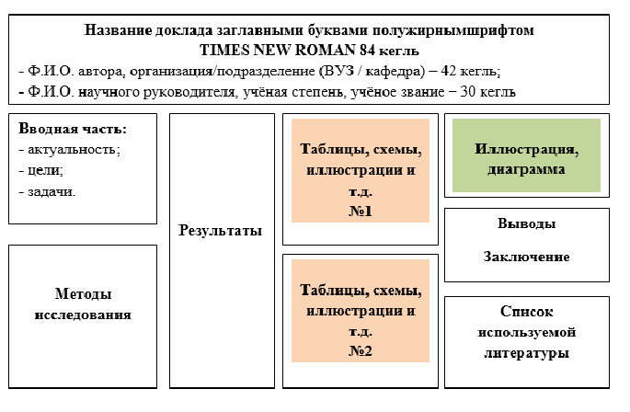
Требования к видеоролику с презентацией опыта
- Видеоролик должен отражать музейно-педагогические ценности участника как основу его профессиональной деятельности;
- Длительность видеоролика не должна превышать 5 минут;
- В названии видеоролика необходимо обозначить тему, ФИО и должность автора, образовательную организацию.
- Видеоролик начинается с представления автора (ФИО, краткая информация о месте работы, должности;
- Видеоролик может быть подготовлен с использованием текстовых подписей, инфографики, анимации и др., выполнен в формате видеоэкскурсии, репортажа, интервью, видеоклипа, демонстрации или простого рассказа, снят (создан) любыми доступными средствами.
- Видеоролик предоставляется в формате MOV/AVI/WMV, загружается на YouTube https://www.youtube.com.
Требования к содержанию и проведению мастер-класса:
- Содержание мастер-класса должно соответствовать тематике конференции.
- Модержание мастер-класса должно быть направлено на изложение основополагающей идеи музейно-педагогической деятельности и/или демонстрацию практических методов и приемов в соответствии с тематикой конференции
- Проведение мастер-класса предполагает активное взаимодействие участников.
- Стандартная структура мастер-класса:
- 1 часть - презентация опыта педагога-мастера. Содержит теоретическое обоснование, цель и особенности выбранного методического приема, практики, формы организации, технологии, системы планирования и т.д. в соответствии с темой конференции.
- 2 часть - практическая часть мастер-класса. Связана с пошаговым обучением аудитории (слушателей) конкретным методическим приемам (технологиям).
- 3 часть - моделирование. Предполагает организацию педагогом-мастером самостоятельной работы слушателей по проектированию любой формы работы, включающей освоенный прием или технологию; обсуждение слушателями собственных разработок в соответствии с темой конференции.
- 4 часть - рефлексия. Направлена на анализ результативности совместной деятельности педагога-мастера и слушателей. Заключительное слово педагога-мастера по всем замечаниям и предложениям.
Требования к видеозаписи мастер-класса:
- Видеозапись мастер-класса предоставляется в формате MOV/AVI/WMV, загружается на YouTube https://www.youtube.com
- Длительность записи мастер-класса не должна превышать 20 минут.
- Для записи видеоролика участник вправе привлечь участников, исходя из темы, целей и задач мастер-класса.
- В названии мастер-класса необходимо обозначить тему, ФИО и должность автора, образовательную организацию.

Конференция проводится в рамках проекта "Ильинская кругосветка. Поехали!", победителя конкурса «Центр культуры Пермского края» при поддержке Министерства культуры Пермского края

